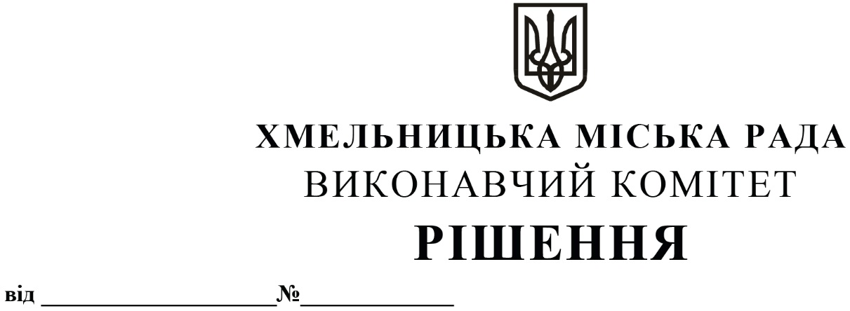
Про продовження договору оренди
нежитлового приміщення міської
комунальної власності по
вул. Кам’янецькій, 74
без проведення аукціону

Розглянувши заяву орендаря нерухомого майна фізичної особи – підприємця Ястремської Марини Вікторівни, керуючись законами України «Про місцеве самоврядування в Україні», «Про оренду державного та комунального майна» (№157- ІХ), згідно з Порядком передачі в оренду державного та комунального майна, затвердженим постановою Кабінету Міністрів України від 03.06.2020 № 483, виконавчий комітет міської ради

В И Р І Ш И В:

1. Продовжити фізичній особі – підприємцю Ястремській Марині Вікторівні договір оренди нежитлового приміщення корисною площею 11,2 кв.м (загальною площею 15,5 кв.м) по вул. Кам’янецькій, 74 без проведення аукціону для розміщення майстерні з ремонту одягу строком на два роки і одинадцять місяців.

2. Управлінню комунального майна, яке діє від імені виконавчого комітету Хмельницької міської ради, отримувачу коштів та орендарю продовжити договір оренди нерухомого майна після затвердження сесією міської ради примірного договору оренди та Методики розрахунку орендної плати.

3. Контроль за виконанням рішення покласти на заступника міського голови – директора департаменту інфраструктури міста В. Новачка.

Міський голова О. СИМЧИШИН

